1615. ITTERVOORT – Thorn 9,7 km
www.wandelgidslimburg.com
www.wandelgidszuidlimburg.com
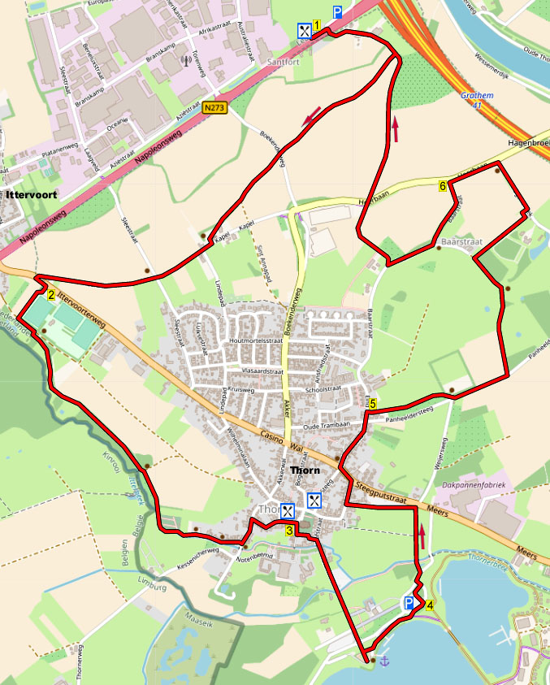

GPS-Abstand | Laufzeit | Höhenunterschied | Gesamt-Höhenunterschied
9,67 km | 2.15 uur | 7 m | 7 m

Während dieser bequemen und abwechslungsreichen Wanderung gehen Sie an 8 Kapellchen vorbei. Sie wandern zu Beginn über einen Feldweg zur prächtigen Kapelle “Unter den Linden”, die man besichtigen kann. Via einen ruhigen Weg geht es dann zum Fußballplatz, dann folgen Sie längere Zeit einem schönen Hohlweg an uralten Bäumen vorbei. Sie besuchen jetzt das Städtchen Thorn und nach der Kirche passieren Sie die Freilichtbühne. Sie begeben sich jetzt zu einem Aussichtspunkt mit schönem Blick auf den See “Grote Heg”, dann erreichen Sie einen Parkplatz (alternativer Startpunkt). Über Fußwege geht es zurück nach Thorn und über Feldwege wandern Sie zur “Lieben-Frau-der-Ruhe-Kapelle”, die in einer Mauer eingebaut ist. Jetzt wandern Sie weiter zur “Heiligen Familie Kapelle” und über einen ruhigen Weg laufen Sie zum Restaurant Sfeer, wo eine gemütliche Terrasse auf der Rückseite angebracht ist.
Tipp: Sie können ebenfalls vom Wanderparkplatz in Thorn starten und eine Pause einlegen beim Restaurant Sfeer. Somit starten Sie mit Punkt 4.



Startadresse: Restaurant Sfeer, Napoleonsweg 21, Ittervoort. Tel: 0475-796578.
Geöffnet: täglich ab 12.00 Uhr, donnerstags geschlossen.

Startadresse: Kostenloser Parkplatz Grote Hegge, Grootheggerlaan, Thorn.
(Mit dem Rücken zum Parkplatz und dem Gesicht zum Deich gehen Sie L und folgen dann Punkt 4.)



1615. ITTERVOORT – Thorn 9,7 km

1. Mit dem Rücken zum Eingang gehen Sie L über den Radweg und nach 40 m am Kn.-Pkt. 32 R (23) über die geteerte Straße nach unten. Am
3-Sprung mit Wegekreuz drehen Sie nach R (Pfeil) in den Feldweg. An der Kreuzung mit dem Asphaltweg bleiben Sie GA (Pfeil). Am 3-Sprung ebenfalls GA (Pfeil), links steht der Zaun. Der Pfad verläuft am Waldrand entlang und biegt dann L (Pfeil) in den Wald hinein. Wenn Sie den Wald verlassen, wandern Sie GA zur Bank und zum Eingang der Kapelle “Unter den Linden”, die zu besichtigen ist. Direkt danach gehen Sie am Kn.-Pkt. 23 R (22) über den Pflasterweg. Nach Haus Nr. 6 bleiben Sie am 3-Sprung GA (22) in den Asphaltweg. An der Kreuzung mit Bank und Wegekreuz wandern Sie weiterhin GA (Pfeil). An der T-Gabelung mit Mini-Kapelle überqueren Sie die Verkehrsstraße und drehen dann nach L (Pfeil) in den Radweg.

2. Nach 25 m gehen Sie R (Pfeil) und laufen über den Parkplatz, am hohen Zaun bleiben Sie GA über den Fußweg, links liegt ein Fußballplatz. An der T-Gabelung mit Kn.-Pkt. 22 begeben Sie sich nach L (60). Am 3-Sprung mit Bank drehen Sie dann nach R (Pfeil, gelb/blau/grün). Folgen Sie längere Zeit dem schönen Hohlweg an mehreren uralten Bäumen vorbei. An der umgekehrten
Y-Gabelung wandern Sie GA. Direkt danach bleiben Sie am 3-Sprung mit der hölzernen Brücke GA (gelb). Kurz darauf am nächsten
3-Sprung vor dem Feld geht es GA weiter (Pfeil, rot/gelb) über den Fußweg. Nach dem Friedhof bleiben Sie auf dem Asphaltweg am Itterbach entlang. Nach dem Parkplatz laufen Sie GA (rot/gelb) über den Pflasterweg. An der
T-Gabelung mit Bank gehen Sie L (Beekstraat) durch die weiße Stadt Thorn nach oben. Am
3-Sprung mit Kn.-Pkt. 60 drehen Sie nach R (61) in die Einbahnstraße. Meiden Sie den Parkplatz links und am 3-Sprung vor der Brasserie de Wijngaard (Sponsor dieses Wanderführers) wandern Sie GA in Richtung Kirche. (Wenn Sie an der Kirche nach L gehen, erreichen Sie den Pannenkoekenbakker, ebenfalls Sponsor dieses Wanderführers.)

3. Direkt vor der Kirche (also nach dem rechts gelegenen Parkplatz) gehen Sie R in den Kachelweg nach unten. Nehmen Sie die Treppchen nach unten und gehen dann L über den Kachelweg an der Freilichtbühne vorbei. Gehen Sie abwärts unter den weißen Bogen hindurch und dann R über den Pflasterweg. Sie überqueren den Itterbach und am ungleichen
4-Sprung mit Musikkunstwerk bleiben Sie GA. Nach Haus Nr. 5 folgen Sie GA dem Fußweg an der Straße entlang. Nach dem Parkplatz überschreiten Sie den Witbach und bleiben am Kn.-Pkt. 42 GA (70) über die geteerte Straße.

Am Kreisverkehr ebenfalls GA in den Klinkerweg aufwärts und oben am 3-Sprung mit Treppe wandern Sie GA in Richtung Kaimauer, wo Sie einen schönen Blick auf den “Grote Heg”-See haben. Gehen Sie zurück zum 3-Sprung und dann R die Treppe runter. Nach 25 m drehen Sie an der T-Gabelung nach L in den Asphaltpfad nach oben. An der umgekehrten Y-Gabelung laufen Sie GA über den Deich. An der Y-Gabelung mit Stein gehen Sie L nach unten und dort dann R in den Asphaltweg, links liegt der Parkplatz.

4. Aufpassen! Am letzten Asphaltstreifen vom Parkplatz drehen Sie nach L über diesen geteerten Streifen und biegen kurz danach nach R. An der T-Gabelung gehen Sie L und nach 10 m an der nächsten T-Gabelung (mit Schild Zone) nach R. Nach 25 m gehen Sie L in den Fußweg.

Am 4-Sprung überschreiten Sie GA den Thornerbach und folgen dem Schotterweg, links schöne Aussicht auf die Kirche von Thorn. Direkt nach dem Schlagbaum gehen Sie L über den Schotterweg an der Hecke vorbei, rechts befindet sich der Parkplatz. Am Ende folgen Sie dem Asphaltpfad bzw. der Gasse. An der T-Gabelung in Thorn gehen Sie R. An der nächsten
T-Gabelung überqueren Sie die Straße und gehen dann L (Pfeil). Am 3-Sprung mit Bank und
Kn.-Pkt. 45 drehen Sie nach R (37) in die Einbahnstraße und meiden den Seitenweg links. An der Kreuzung mit der Oude Trambaan bleiben Sie GA.

5. Direkt nach Haus Nr. 38 gehen Sie R in den Schotterweg. Nach der Bank geht es nach L (gelb/orange) in den geteerten Weg. Am 3-Sprung nehmen Sie L (gelb) den Schotterweg. Sie passieren rechts die St. Josefs-Kapelle. Kurz vor dem ersten Haus mit dem roten Dach gehen Sie R (Pfeil) die Treppen rauf und folgen dem Waldweg. Am Ende der Mauer gehen Sie R über den bewachsenen Weg an der hohen Hecke vorbei. Sie passieren rechts die Kapelle “Unsere Liebe Frau der Ruhe”, dann biegt der Pfad nach links (Pfeil). Am Ende drehen Sie nach L (Pfeil) in den Asphaltweg und wandern durch die Baumallee. Nach der St. Catharina-Kapelle gehen Sie an der T-Gabelung und Kn.-Pkt. 36 L (37) über den Radweg.

6. Am 3-Sprung drehen Sie nach L (Pfeil) in den autofreien Schotterweg. Am 3-Sprung mit Bank gehen Sie R (Pfeil) über den Asphaltweg. An der umgekehrten Y-Gabelung mit der Kapelle der Heiligen Familie und Kn.-Pkt. 37 gehen Sie scharf R (23) über den autofreien Weg. Sie passieren links ein Kapellchen, dann biegt der Weg nach rechts. An der Kreuzung mit Kapelle und der Verkehrsstraße bleiben Sie GA in den Schotterweg. Am 3-Sprung mit Wegekreuz wandern Sie GA über den Asphaltweg. Am Ende überqueren Sie die Straße und nehmen L den Radweg. Nach 40 m erreichen Sie das Restaurant Sfeer, den Sponsor dieser Wanderung, wo Sie die Wanderung mit Speisen und Getränken ausklingen lassen können. Auf der Rückseite liegt eine gemütliche, ruhige Terrasse.

Autor: Jos Wlazlo

Das Autorenrecht dieses Textes sowie das Datenbankrecht liegen einzig und alleine beim Verfasser. Nichts aus dieser Wanderung darf kopiert, vervielfältigt oder veröffentlicht werden ohne die Zustimmung des Autors.

